***Рекомендации для родителей «9 Мая — День Победы»***

***Цель: Оказание педагогической помощи родителям детей дошкольного возраста.***

***1.Расскажите об известных и значимых событиях войны.***

Со времен Великой Отечественной войны прошло75 лет, в живых осталось не так много ветеранов и участников той страшной войны, но подвиг советских людей всегда будет оставаться гордостью для потомков.  Мы должны воспитывать подрастающее поколение так, чтобы дети знали, помнили и чтили подвиг прадедов и прапрадедов, понимали, как тяжело далась Победа, как отважно защищали свою Родину наши предки.

 Мальчики и девочки несколько по-разному воспринимают рассказы о войне: у мальчиков на примере героев формируется образец мужественности и смелости, у девочек – забота о близких, пострадавших. Повествования о подвигах и доблести советских людей способствует формированию у детей чувства гордости за свой народ, страну, развитию патриотизма, любви к Родине, стремлению походить на героев, защитивших нашу страну. К сожалению из-за режима самоизоляции , сложнее будет раскрыть детям значение праздника Дня Победы для нашей страны, каждого ее жителя. Но несмотря ни на что сделать это необходимо.

Говорить о войне с дошкольником нужно простым, понятным языком. Детям проще воспринимать информацию наглядно, когда можно посмотреть и потрогать. Поэтому говорите с ребенком, когда показываете семейный фотоальбом, фронтовые письма, награды, читаете книгу на военную тематику или рассматриваете журнал о военной технике, смотрите м/фильм, видеоклип, презентацию.

***2. Почитайте произведения о Великой отечественной Войне (на выбор):***

*«Мальчиш - Кибальчиш»* А. П. Гайдара,  *«Дорогие мои мальчишки»*, *«Памятник солдату»*, *«Твои защитники»* Л. Кассиля, *«Девочка из города»* Воронкова Л., *«Первая колонна»*, *«Таня Савичева»*, *«Шуба»*, *«Мишка»* С. Алексеева, *«Мешок овсянки»* А. Митяева и др.

***3.Разучите с детьми пословицы и поговорки военной тематики:***

-*«Береги землю родимую, как мать любимую»*,

-*«Герой – за Родину горой»*,

-*«Друг за друга стой - и выиграешь бой»*.

-*«Родина-мать - умей ее защищать»*

***4.Словарная работа.***

Объясните ребенку значение слов и словосочетаний "подвиг", "победа", "героический поступок", "защитник", "ветеран".

5. ***Посмотрите вместе с ребенком мультфильмы, посвященные военной тематике:***

*«Воспоминание»*, *«Легенда о старом маяке»*, *«Солдатская сказка»*, *«Партизанская снегурочка»*.

***6. Прослушайте с ребенком тематические песни:***

**-**«БРАВЫЕ СОЛДАТЫ»

**-** «ТЕМНАЯ НОЧЬ»

**-**«КАТЮША»

***7.*** ***Помогите ребенку выбрать и выучить стихотворение к 9 мая.***

Пусть будет мир

Пусть пулемёты не строчат,

И пушки грозные молчат,

Пусть в небе не клубится дым,

Пусть небо будет голубым,

Пусть бомбовозы по нему

Не прилетают ни к кому,

Не гибнут люди, города...

Мир нужен на земле всегда!

Автор: Н. Г. Найдёнова

– День Победы

Отмечает вся страна

Надевают наши деды

Боевые ордена.

Их с утра зовет дорога

На торжественный парад.

И задумчиво с порога

Вслед им бабушки глядят.

Автор (Т.Белозеров)

***8. Поиграйте с ребенком в дидактические игры:***

***«Один - много»*** Называйте ребенку слово, обозначающее один предмет, ребенок называет множественное число слова. Например: самолет- самолеты, корабль- корабли, солдат – солдаты, и др.

***«Кто служит в армии»/словесная)***

Материал: Мяч

Родитель бросает ребёнку мяч и называет атрибут военной профессии.

Ребёнок ловит, называет профессию и бросает мяч взрослому (самолёт — лётчик, танк — танкист и т. п.).

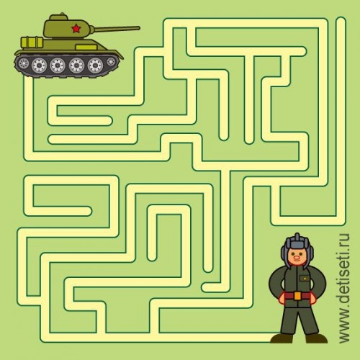

***9. Физкультминутка***

Как солдаты на параде,   
Мы шагаем ряд за рядом,   
Левой -раз , правой -раз ,   
Посмотрите все на нас.   
Мы захлопали в ладошки - Дружно, веселей.   
Застучали наши ножки - Громче и быстрей!   
По коленочкам ударим - Тише, тише, тише!   
Ручки, ручки поднимаем - Выше, выше, выше.   
Завертелись наши ручки , Снова опустились.   
Мы на месте покружились и остановились.

***10. Пальчиковые игры***

**«Солдатская каша»**

Мы крупу в ковше варили,

*Левую ладонь сложить в виде пригоршни (ковш),указательным пальцем правой руки (ложкой) «помешать кашу», остальные пальцы прижаты к ладони.*

Хорошенько посолили.

*Пальцы правой руки сложить щепоткой и показать, как солят кашу.*

Здесь уже и ложка наша,

*Правую руку положить на стол ладонью вверх; ладонь сложить в виде пригоршни (ложка).*

Так вкусна солдата каша!

*Облизать губы языком, показывая, как было вкусно.*

**« Бойцы-молодцы»**

Пальцы эти все бойцы

*(раскрытые ладони вперёд)*

Удалые молодцы

*(в кулак)*

2 больших и крепких малых,

И солдат в боях удалых

2 гвардейца –храбреца

2 метких молодца

2 героя безымянных

Но в работе очень рьяных!

2 мизинца –коротышки

Очень славные мальчишки!

***11. Аппликация «Голубок наш белокрылый»***

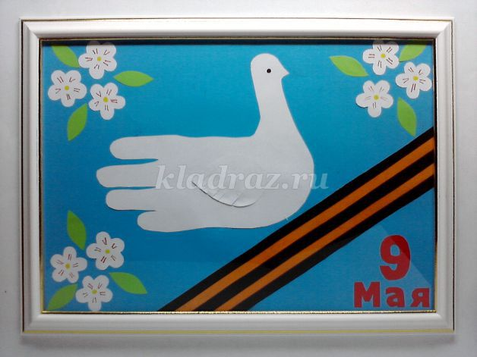

**Пошаговое выполнение работы**  
1Обвести руку ребенка карандашом

2Дорисовать голову голубю и вырезать

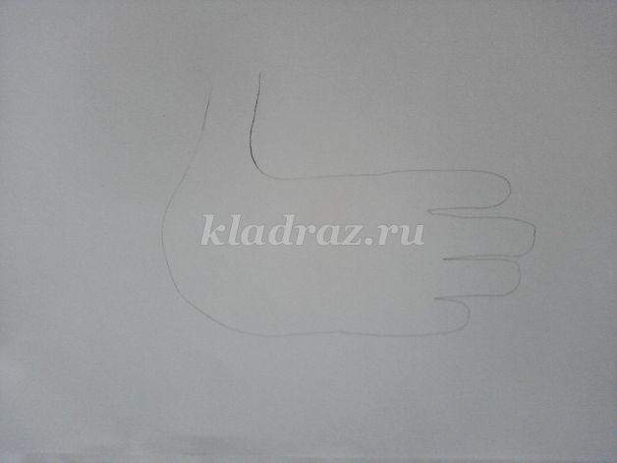 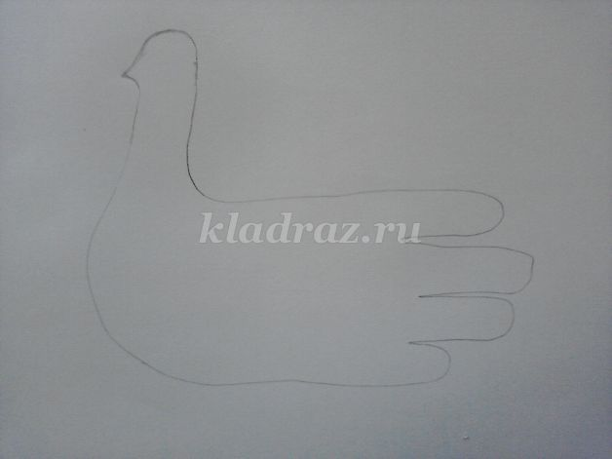

3.Сложить полоску белой бумаги (4-20 см) гармошкой, нарисовать цветок, вырезать

4.Оформить цветы (нарисовать серединки цветка и тычинки)

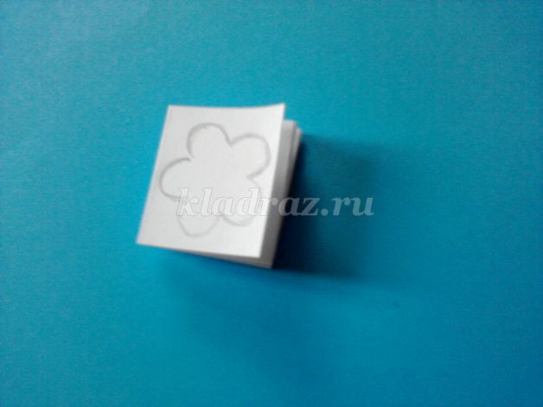 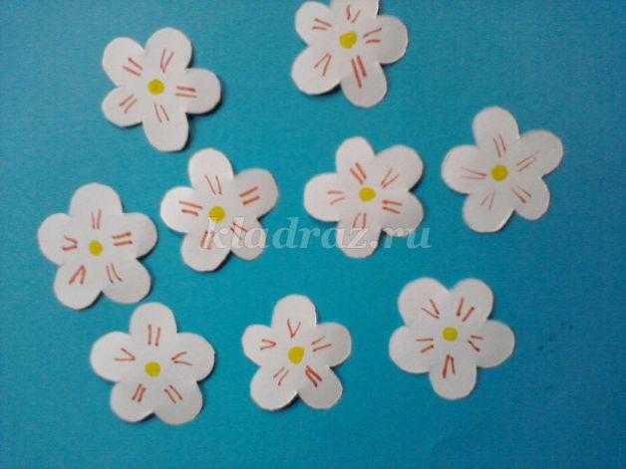

5. Сложить гармошкой полоску бумаги зеленого цвета нарисовать листок, вырезать

6. Для Георгиевской ленты понадобятся: полоска черного цвета (25- 4 см), две полоски оранжевого цвета (25-0,7см)

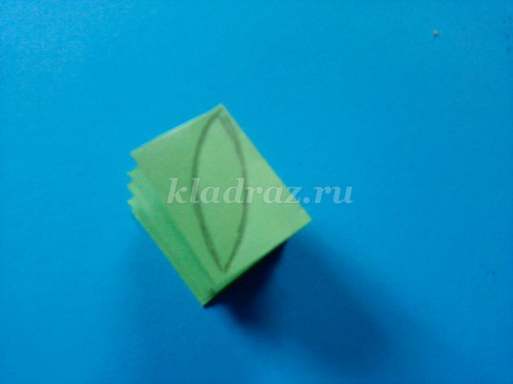 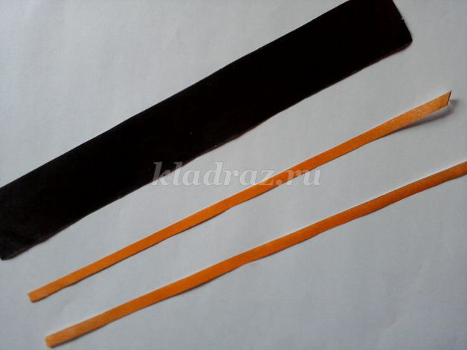

7. Оранжевые полоски приклеиваем на черную полоску

8. Все элементы аппликации приклеиваем, как показано на фотографии

9. На прямоугольнике белого цвета (4-6 см) рисуем крыло

10. Надрезаем на крылышке полоски по 0,5 см и слегка подкручиваем ножницами

11. Приклеиваем крыло, рисуем голубю глаз.

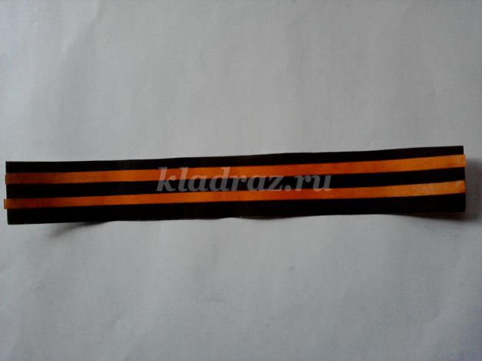 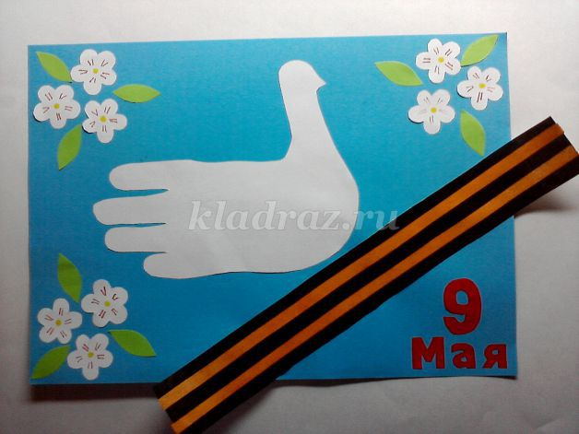

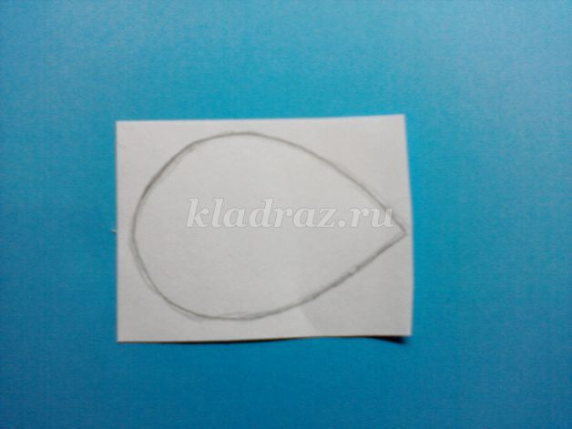 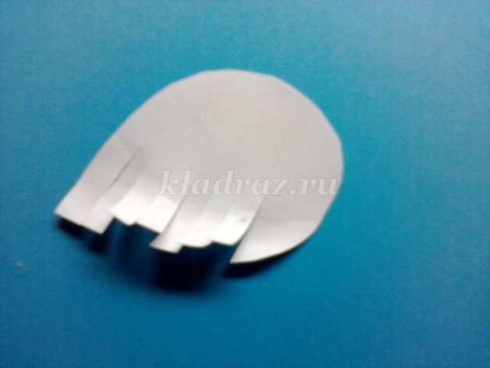

# *12. Рисование в нетрадиционной технике граттаж «Салют»*

Белый лист бумаги тонируем цветными восковыми мелками, затем смешиваем черную гуашь (можно темно синюю) с моющим средством для посуды, закрашиваем сверху весь за тонированный лист. Когда гуашь высохнет рисуем палочками

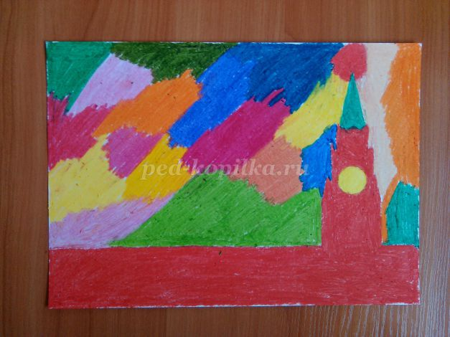 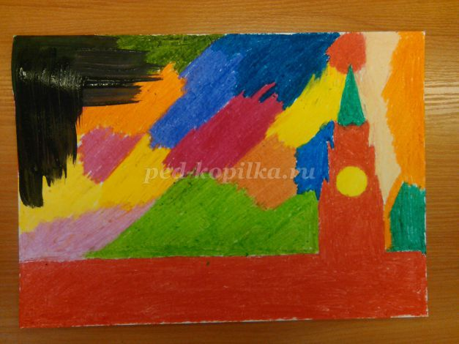

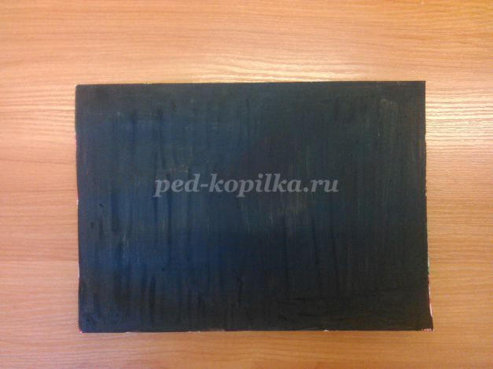 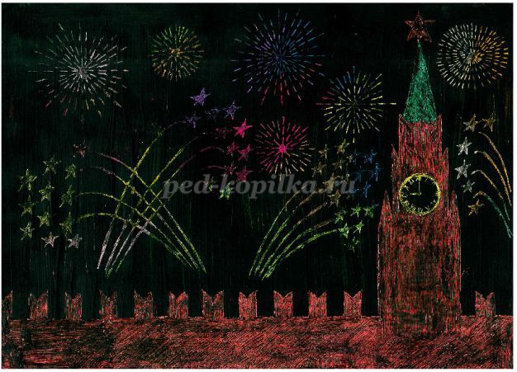

Удачи Вам! Ждём работы детей